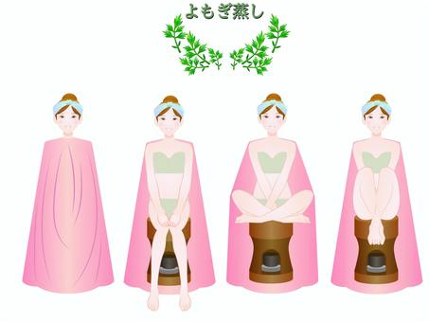
よもぎ蒸し座り方

前方座り 背中腰にあてる 自律神経が乱れてる方 更年期の方
あぐら 足首、くるぶしを温める 婦人科系のツボがある
体育座り もも筋肉が一番大きいところあてる 毛細血管が多いところを温めると体が温まりやすい
頭からかぶても

